Thứ Ba ngày 11 tháng 2 năm 2025
Môn: Tự nhiên và Xã hội
Tiết 44 Ôn tập và đánh giá chủ đề thực vật và động vật

I. YÊU CẦU CẦN ĐẠT
1. Kiến thức, kĩ năng
- Hệ thống lại các kiến thức đã học về chủ đề Thực vật và động vật: môi trường sống và phân loại thực vật, động vật theo môi trường sống.
- Những việc nên làm để bảo vệ môi trường sống của thực vât, động vật.
2. Năng lực
Năng lực chung:
- Năng lực giao tiếp, hợp tác: Trao đổi, thảo luận để thực hiện các nhiệm vụ học tập.
-Năng lực giải quyết vấn đề và sáng tạo: Sử dụng các kiến thức đã học ứng dụng vào thực tế, tìm tòi, phát hiện giải quyết các nhiệm vụ trong cuộc sống.
Năng lực riêng:
-Đóng vai xử lí tình huống bảo vệ môi trường sống của thực vật, động vật.
3. Phẩm chất
-Có ý thức bảo vệ môi trường sống của thực vật và động vật.
II. ĐỒ DÙNG DẠY HỌC
a. Đối với giáo viên
- Giáo án.
- Phiếu tự đánh giá.
b. Đối với học sinh
- SGK.
- Vở bài tập Tự nhiên và xã hội 2.
III. CÁC HOẠT ĐỘNG DẠY HỌC

TG | HOẠT ĐỘNG CỦA GIÁO VIÊN | HOẠT ĐỘNG CỦA HỌC SINH
 | I. HOẠT ĐỘNG KHỞI ĐỘNG  a. Mục tiêu: Tạo tâm thế hứng thú cho học sinh và từng bước làm quen bài học.  b. Cách thức tiến hành:  - GV giới trực tiếp vào bài Ôn tập và đánh giá chủ đề Thực vật và động vật (tiết 1).  II. HOẠT ĐỘNG HÌNH THÀNH KIẾN THỨC  Hoạt động 1: Giới thiệu về môi trường sống và phân loại thực vật động vật theo môi trường sống  a. Mục tiêu:  - Hệ thông được nội dung đã học về môi trường sống và phân loại thực vật, động vật theo môi trường sống.  - Biết trình bày ý kiến của mình trong nhóm và trước lớp.  b. Cách tiến hành:  Bước 1: Làm việc cá nhân  - GV yêu cầu mỗi HS hoàn thành Phiếu học tập về chủ đề Thực vật và động vật theo sơ đồ Môi trường sống của Thực vật và động vật SGK trang 79.  Bước 2: Làm việc nhóm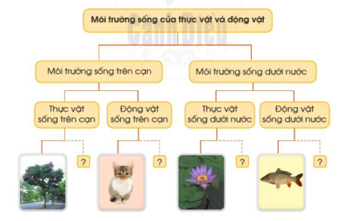  - GV yêu cầu từng HS giới thiệu với các bạn trong nhóm về môi trường sống và phân loại thực vật, động vật theo môi trường sống theo sơ đồ SGK trang 79.  - Các HS khác lắng nghe và đặt thêm câu hỏi.  Bước 3: Làm việc cả lớp  - GV cử hướng dẫn HS: Mỗi nhóm cử một HS giới thiệu về môi trường sống và phân loại thực vật, động vật theo môi trường sống theo sơ đồ SGK trang 79.  - Các HS khác nhận xét, góp ý.  Hoạt động 2: Trò chơi “Tìm môi trường sông cho cây và con vật”  a. Mục tiêu: Củng cố, khắc sâu kiến thức về môi trường sống của thực vật, động vật.  b. Cách tiến hành:  Bước 1: Làm việc cả lớp  - GV chia lớp thành các nhóm, mỗi nhóm 5-6 HS.  - GV chia bộ ảnh các cây và các con vật cho mỗi nhóm.  - Mỗi nhóm có 2 tờ giấy A4, trên mỗi tờ giấy ghi tên môi trường sống trên cạn, môi trường sống dưới nước.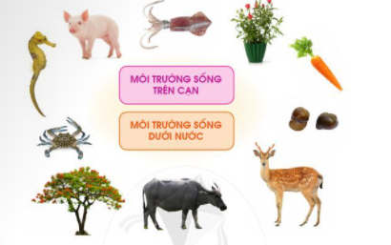  Bước 2: Làm việc nhóm  - GV yêu cầu HS đặt tranh/ảnh các cây, con vật vào tờ giấy ghi tên môi trường sống cho phù hợp.  Bước 3: Làm việc cả lớp  - GV mời đại diện một số nhóm trình bày kết quả làm việc trước lớp, các nhóm khác nhận xét, bổ sung.  III. HOẠT DỘNG CỦNG CỐ, NỐI TIẾP  -Nhận xét tiết học  -Về nhà chuẩn bị bài mới  -Tuyên dương HS | - HS hoàn thành Phiếu học tập theo sơ đồ.  - HS trao đổi, thảo luận theo nhóm.  - HS trình bày.  - HS quan sát hình, nhận ảnh các con vật, cây cối.  - HS thảo luận theo nhóm, ghi đáp án vào giấy A4.  - HS trình bày:  + Môi trường sống trên cạn: con lợn, cây hoa hồng, cây cà rốt, con hươu, con trâu, cây phượng.  + Con cá ngựa, con cá mực, con ốc, con ghẹ.

IV. ĐIỀU CHỈNH SAU BÀI DẠY
…………………………………………………………………………………………………………………………………………………………………………………….

